**Etude cinématique :**

Dans cette partie de ce TP on a premièrement essayé de déterminer le type d’oscillation qu’on il s’agit d’une oscillation forcé avec l’existence d’un balourd naturelle

Donc la fréquence nominale du mouvement on peut la déterminer avec deux méthodes :

**1-methode de stroboscopie :**

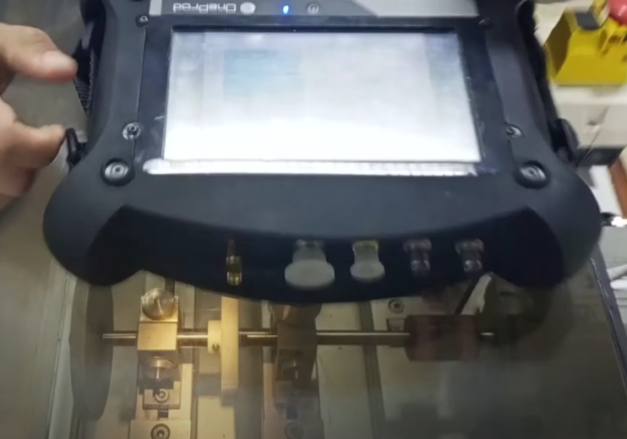On a projeté une lumière sur l’arbre tournant à l’aide d’un stroboscope, puis on a ajusté la fréquence de clignotement de la lumière. Lorsqu'on a observé le phénomène de stroboscopie, les composants de l’arbre, comme les vis, semblaient immobiles, bien que l’arbre soit en rotation. Cela indique que la fréquence nominale de l’arbre correspond à la fréquence de clignotement de la lumière.

**Par la suite on a trouvé que F0= 24.88 Hz**

**2-methode analytique :**

On peut determiner cette frequence d’une maniére analytique , on utilisant les caracteristique de notre moteur , dans notre cas on un moteur avec 2 poles et on a le tourné avec un frequence de 50 Hz à l’aide du variateur de vitesse

Donc **F0 = 50/2 = 25 Hz**

Cette fréquence joue un rôle crucial dans l’analyse et le diagnostic des différents types de défauts d’oscillation, car elle permet de calcule**r les fréquences caractéristiques nécessaires** pour identifier et diagnostiquer les problèmes des machines rotatives ou vibratoires.

**Pour diagnostiquer un défaut, on enregistre le comportement spectral de notre dispositif à l’aide du falcon et d’un accéléromètre. Ensuite, on analyse si des pics apparaissent aux fréquences caractéristiques. La présence de ces pics, avec des amplitudes correspondant aux valeurs du tableau, indique l’existence de défauts.**

**Test des defauts et interpretation :**

**Test 1 ( Montage basique) :**

Le dispositif est dans son état de base, composé uniquement du moteur et de l'arbre tournant, sans l'ajout d'autres composants. Nous avons démarré le moteur et récupéré l'analyse spectrale à l’aide de l’accéléromètre.

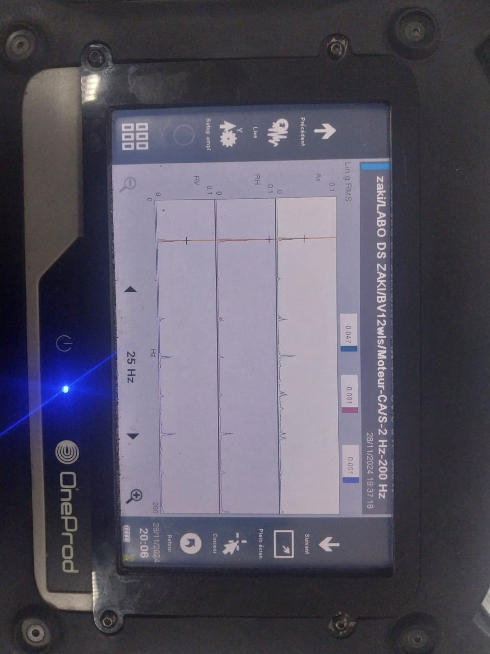**Resultat du test :**

On reglé le spectre sur la plage des basses frequence

**Interprétation du diagnostique :**

Après avoir effectué un test avec notre dispositif de base (moteur + arbre tournant sans composants supplémentaires), nous avons observé un **pic à la fréquence de rotation**. Ce pic correspond à la fréquence de **balourd naturel**, ce qui indique la présence d'un balourd sur l'arbre tournant. Cependant, en nous basant sur le tableau des normes des vibrations mécaniques, nous avons constaté que le seuil de ce balourd était tolérable et ne dépassait pas les seuils critiques définis. Cela signifie que, bien que le balourd soit présent, il ne constitue pas un problème immédiat et que le dispositif fonctionne dans des limites acceptables de vibrations.

**Test 2: Montage 2 (Ajout du Balourd )**

Une masse déséquilibrante a été ajoutée à l'un des disques du diaspositif. Les mesures vibratoires ont été répétées dans les mêmes conditions que précédemment. L’ajout de cette masse va créer un balourd supplémentaire qui génère une force centrifuge, modifiant ainsi les caractéristiques des vibrations. Cela devrait se traduire par un pic supplémentaire à la fréquence de rotation (1X) ou ses harmoniques, en fonction de l'ampleur du déséquilibre.

Nous allons analyser l'amplitude et la fréquence de ces pics pour déterminer si l’augmentation de la vibration dépasse les seuils tolérables, conformément aux normes des vibrations mécaniques. Si les amplitudes observées sont élevées ou dépassent les limites acceptables, cela pourrait signaler un déséquilibre excessif nécessitant un équilibrage du système.

**Resultat du test :**

**Interpretation du diagnostique :**

Après l'ajout de la masse déséquilibrante à l'un des disques de la maquette, les mesures vibratoires ont révélé un pic supplémentaire à la fréquence de rotation (1X) ainsi que des pics aux harmoniques correspondantes. En analysant l'amplitude de ces pics, nous avons constaté que celle-ci dépassait les seuils définis dans le tableau des normes des vibrations mécaniques, ce qui indique un **déséquilibre important**.

Le seuil des vibrations étant **inadmissible**, cela signifie que l'ajout de la masse déséquilibrante a provoqué une vibration excessive, ce qui peut entraîner des problèmes mécaniques tels que :

* Une usure prématurée des composants.
* Des risques de défaillance structurelle.
* Une altération de la performance du système.

Il est donc impératif de **rééquilibrer le système** pour réduire les vibrations et garantir son bon fonctionnement et sa durabilité.

**Test 3: Montage 3 ( Engrenages ) :**

L'objectif de cette manipulation est de mesurer et d'analyser les vibrations générées par l'engrènement des pignons dans des conditions réelles de fonctionnement.

Après avoir vérifié le bon fonctionnement des arbres et réglé le variateur de fréquence à 50 Hz, la rotation est lancée.

Lorsque l'engrènement a été ajouté, une augmentation de l'intensité des vibrations a été constatée, avec une vitesse de 5,20 mm/s sur l'axe Y. Cette valeur révèle un défaut d'engrènement, pouvant être causé par un mauvais alignement ou un jeu excessif entre les dents des pignons.

Le spectre obtenu montre un choc périodique à la fréquence d'engrènement Fg = 1492,88 Hz, accompagné d'un peigne de raies avec des amplitudes décroissantes.

**Interprétation du diagnostique :**

**• Augmentation des vibrations :**L'ajout de l'engrènement a provoqué une augmentation notable des vibrations, atteignant une vitesse de 5,20 mm/s sur l'axe Y. Cette valeur dépasse les seuils acceptables pour un fonctionnement normal, indiquant un problème mécanique nécessitant une intervention.

**Cause probable du défaut :**  
Les principales sources de cette anomalie pourraient être :

* Mauvais alignement des pignons, entraînant des chocs et des forces déséquilibrées.
* Jeu excessif entre les dents des pignons, causant des impacts périodiques lors de l'engrènement.

**Spectre des vibrations** :

* La fréquence d'engrènement mesurée (Fg = 1492,88 Hz) correspond à la fréquence des chocs produits par les dents en contact.
* Le peigne de raies d’amplitudes décroissantes dans le spectre est caractéristique des vibrations liées à des défauts mécaniques périodiques.

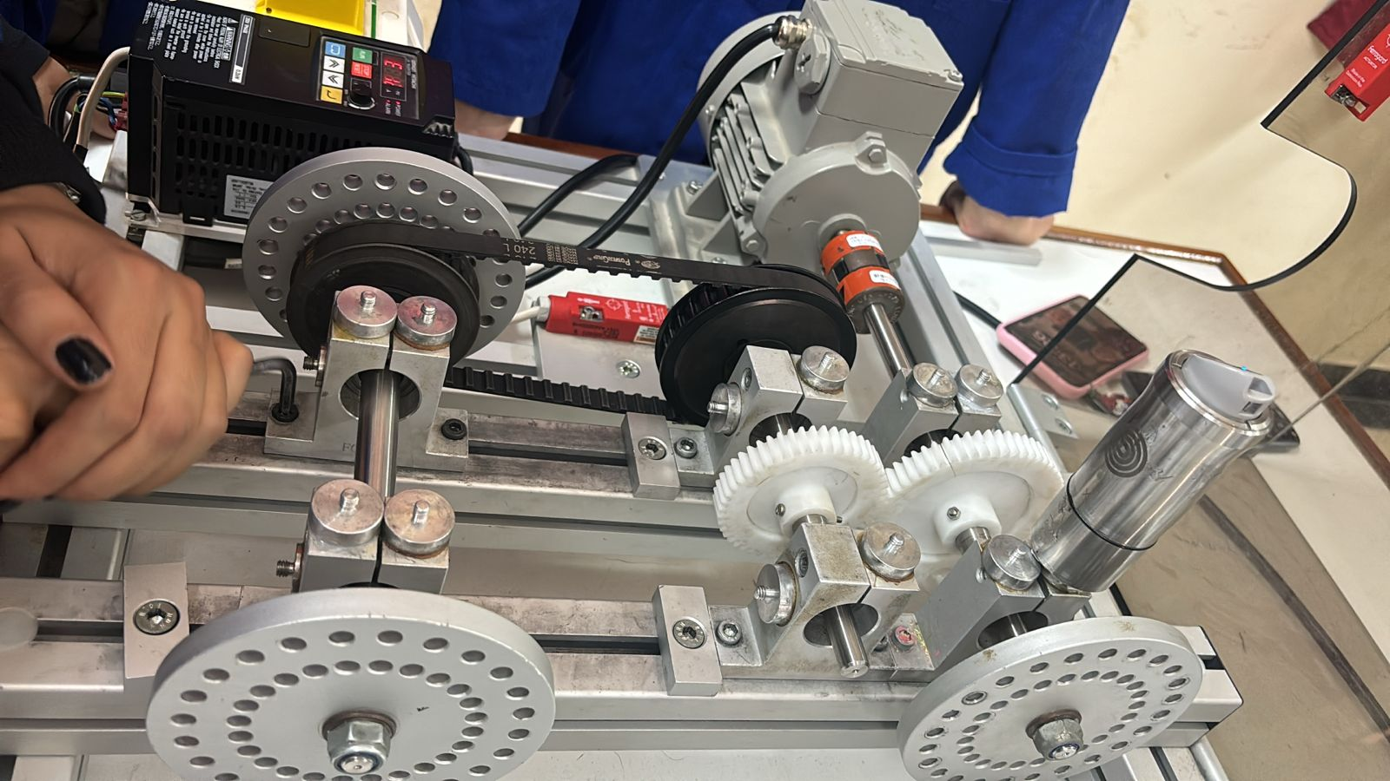**Test 4: Montage 4 ( Courroie ) :**

Cette manipulation vise à étudier les vibrations d’une machine tournante entraînée par courroie. Elle commence par le positionnement de l’arbre 1, suivi de l’alignement de l’arbre 2 pour minimiser les vibrations indésirables dues au jeu de fond de denture. Ensuite, l’arbre 3 est réglé pour tendre la courroie au maximum. Enfin, le variateur de fréquence est ajusté à 50 Hz avant de démarrer le moteur.

**Resultat du test :**

**Interprétation du diagnostique :**

Le niveau de vibration mesuré sur l’axe est modéré, avec une vitesse maximale de 6,10 mm/s. Cependant, cette vibration est considérée comme anormale et indique la présence d’un défaut potentiel, tel qu’une mauvaise tension de la courroie, un désalignement des arbres, ou un déséquilibre dans le système.

L'analyse spectrale révèle une fréquence dominante de 14 Hz, correspondant à la fréquence de passage de la courroie (**Fp = 14,67 Hz**). Cette fréquence est légèrement basse, probablement en raison de la position éloignée de l'accéléromètre par rapport à la courroie.

De plus, plusieurs pics de faible amplitude (harmoniques) apparaissent à des intervalles réguliers après la fréquence principale. Ces harmoniques sont typiques des vibrations secondaires induites par d'autres éléments de la machine, tels que les roulements ou des légers désalignements internes.

Ces observations suggèrent des perturbations dans la transmission mécanique, qui, si elles ne sont pas corrigées, peuvent évoluer en problèmes plus graves, comme une usure prématurée des composants ou des arrêts imprévus.

**Conclusion Générale :**

Ce travail pratique a permis d’approfondir l’étude des vibrations mécaniques dans une machine tournante, en mettant en lumière les effets de divers paramètres tels que l’alignement, la tension de la courroie, et les fréquences de rotation. Les analyses effectuées ont révélé que des anomalies, bien que parfois modérées, peuvent significativement affecter le fonctionnement de la machine et conduire à des dégradations progressives si elles ne sont pas corrigées.

L’utilisation de l’analyse spectrale a été particulièrement précieuse pour identifier les fréquences caractéristiques et localiser avec précision les défauts potentiels, tels qu’un désalignement, une mauvaise tension de la courroie ou un déséquilibre. Ces outils de diagnostic se révèlent indispensables pour évaluer l’état de santé des systèmes mécaniques et anticiper les pannes.

La mise en place d’une **maintenance préventive** s’impose comme une étape clé pour garantir la fiabilité et la durabilité des équipements. Ce programme devrait inclure des contrôles réguliers de la tension de la courroie, de l’alignement des arbres, et de l’état des roulements. En outre, il est essentiel d’utiliser des outils de surveillance vibratoire comme les accéléromètres pour détecter les anomalies à un stade précoce.

En conclusion, ce TP souligne l’importance d’une approche proactive en maintenance. En intégrant des pratiques de diagnostic et d’entretien préventif, il est possible non seulement d’optimiser les performances des machines, mais aussi de prolonger leur durée de vie tout en réduisant les coûts liés aux réparations imprévues.